梅可望校長-------養生講義

「從重慶搭飛機出發，過程中搭船經印度洋到澳洲，再橫渡太平洋……。」東海大學前校長梅可望今年高齡95歲，身體仍十分硬朗，記憶力更是驚人，一談到在二戰期間，被政府欽點赴美留學的驚濤駭浪過程，更是話匣子一開，停也停不了。
天天寫日記 快樂擺第一
近幾年來，梅可望常受邀四處演講，主持人多半請觀眾猜猜梅可望的年齡，有人猜六十幾，有人猜七十幾，當梅可望公布自己已90幾歲時，台上都會響起如雷般的掌聲。
梅可望有個嗜好，就是習慣天天寫日記，不過內容被視為最高機密，連梅夫人也不曾看過。
梅可望說，快樂是所有健康的基本條件，人生不如意十之八九，最重要是正向思考。除保持心情愉快外，想要擁有健康的身心靈，擁有良好的生活習慣絕對不可少。
健康十要訣 一生都受用
梅可望投身教育界、警界超過一甲子，他說，從當警大校長時，就很注重學生坐姿、站姿，像趙守博、王卓鈞等都是他的得意門生。如今他更將各種保健、養生之道，匯集撰寫成「95歲長壽大師的不老秘訣」一書。
此書並歸納「健康十訣」原則：立如松、坐如鐘、行如風、臥如弓；營養豐、運動充、精神蓬、情緒鬆；菸酒空、大便通。
姿勢若端正 血氣就暢通
其中「立如松」、「坐如鐘」，就是提醒民眾站有站相、坐也要有坐相。站時挺直脊椎和頸部，讓器官處於正常部位，發揮正常功能。坐姿端正穩當，血氣暢通，自然百病不侵。
此外，「運動充」就是要「活」就要「動」。梅可望說，他每天會固定做三種運動，包括：
1.起床的健康養身操
2.練太極拳
3.快走三千步。
晨起練太極 食後必刷牙
此外，梅可望每天早晨也打太極拳，並拉著太太一起學。練太極拳的好處，除了可以精神飽滿，打太極拳時，吸氣、呼氣轉換間，還能訓練提肛，避免痔瘡，並有助腸胃蠕動。
梅可望說，吃過晚飯，休息約1小時之後，在室內或室外快走三千步，可預防骨質疏鬆症、關節痠痛等。
「只要每天快走30分鐘，許多慢性疾病的發病機率就可降低三至四成。」梅可望引用哈佛大學預防醫學科主任喬安曼森的話，他說，對老人家而言，慢跑怕傷膝蓋，快走則無負擔。
談到飲食習慣，梅可望不挑食，特別喜歡吃蹄膀肉，身為湖南人的他，從小也喜歡吃飯配辣椒，不過現在盡量少吃辛辣、刺激性的食物。
不過每次進食完，一定立刻刷牙，「我的牙齒保養得還不錯吧！」梅可望笑著展露他一口好牙。
健康養生操／每個部位 至少36下
梅可望說，他從年輕開始，每天清晨六點起來，在床上做自己研發的「健康養生操」，每天從頭到腳，每個身體部位至少按摩36下，才起床梳洗。自從養成按摩的習慣後，一日不按摩，身體就不舒服。
梅可望說，按摩時可用手掌的力量，也可以用食指、中指和無名指等三指施力。最重要的是用力，這樣按摩才會有效果。他示範臉部的「健康養生操」如下：
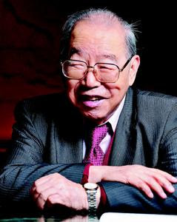
東海大學前校長梅可望今年高齡95歲，身體仍十分硬朗，記憶力更是驚人。 記者林澔一／攝影

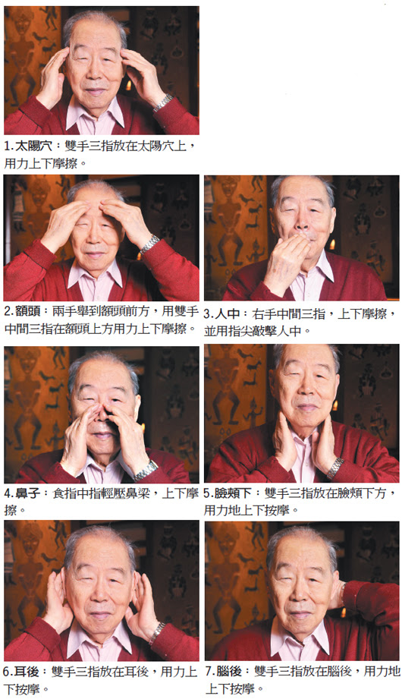
記者林澔一／攝影

飲食10字訣／12345 紅黃綠白黑
梅可望談飲食原則，他說，大陸著名的心血管疾病專家洪紹光教授，提出了「１２３４５、紅黃綠白黑」口號，他非常認同，因此自己的飲食也與此主張差不多。
「１」：每天喝一瓶牛奶
「２」：每天吃300公克碳水化合物「３」：每天吃三份高蛋白食物
「４」：吃要有粗有細、不甜不鹹、三四五頓（少量多餐）、七八分飽
「５」：每天吃500公克的蔬菜水果
「紅」：每天吃一個番茄
「黃」：多吃紅、黃色的蔬果
「綠」：常喝綠茶
「白」：常吃燕麥片、燕麥粉
「黑」：常吃黑木耳
全文網址: 立如松、坐如鐘… 梅可望健康十訣 - 照顧老人家 - 樂活LOHAS - udn健康醫藥 http://mag.udn.com/mag/life/storypage.jsp?f_ART_ID=431739#ixzz2vwZOChQo
Power By udn.com

